

17.9.2024

TZ – Dokonalá anti-aging strategie? Kolagenová emulze spolu s krémem s hadím jedem

Stárnutí je přirozený proces a jeho první známky můžeme sledovat už po 25. roce života. Objevují se první vrásky, v pleti ubývá kolagen a elastin, buňky se pomaleji regenerují. Správnou péčí ale můžeme vše výrazně zpomalit. Vsaďte proto na luxusní produkty Asombroso, značky známého návrháře Osmanyho Laffity.

Omlazující kolagenová emulze
Pleťová kolagenová emulze The One Collagen Emulsion byla přímo vytvořena pro pokožku, která potřebuje intenzivní hydrataci a regeneraci. Má příjemnou gelovo-krémovou konzistenci a během několika okamžiků se vpije do žíznivé pleti.
Hlavními složkami jsou kolagen a elastin, které jsou také základní složkou mezibuněčné hmoty. Kolagen zajišťuje pevnost pleti a její přirozenou výztuž, elastin udržuje pružnost a elasticitu kůže. Pokud kolagen a elastin v pleti ubývají, objevují se známky stárnutí pleti, vysušení, dehydratace nebo pigmentové skvrny. Dalšími účinnými složkami emulze jsou vitamín E, glycerin, lecitin, který umožňuje pokožce dýchat, urea a oblíbený retinol, nejsilnější forma vitamínu A s omlazujícími účinky.

Kolagenová emulze a krém s hadím jedem se ideálně podporují
Dokonalé protivráskové kombo je současné používání kolagenové emulze a intenzivního liftingového krému The One Snake Cream. Právě kombinace těchto produktů je velmi účinná cesta k omlazení pleti. A jak to celé funguje? Kolagen posiluje vlastní kolagenová vlákna pleti, elastin ta elastinová. Po nanesení The One Snake Cream se jeho účinné látky navážou na molekuly kolagenu, dipeptit aktivuje činnost buněk a dochází k několikanásobně zrychlenému procesu regenerace podkoží.

Pleťová a tělová kosmetika Asombroso je navržená tak, aby z „obyčejného“ používání produktů vykouzlila neobyčejný zážitek. Více info najdete na webových stránkách www.asombroso.cz, parfémy a kosmetiku pořídíte i v parfumeriích Fann.

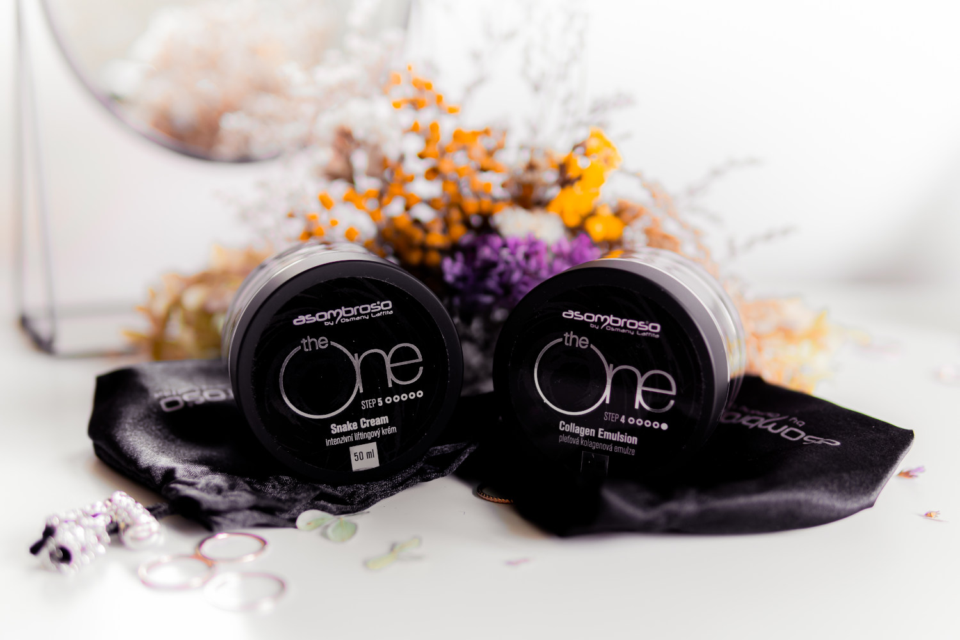
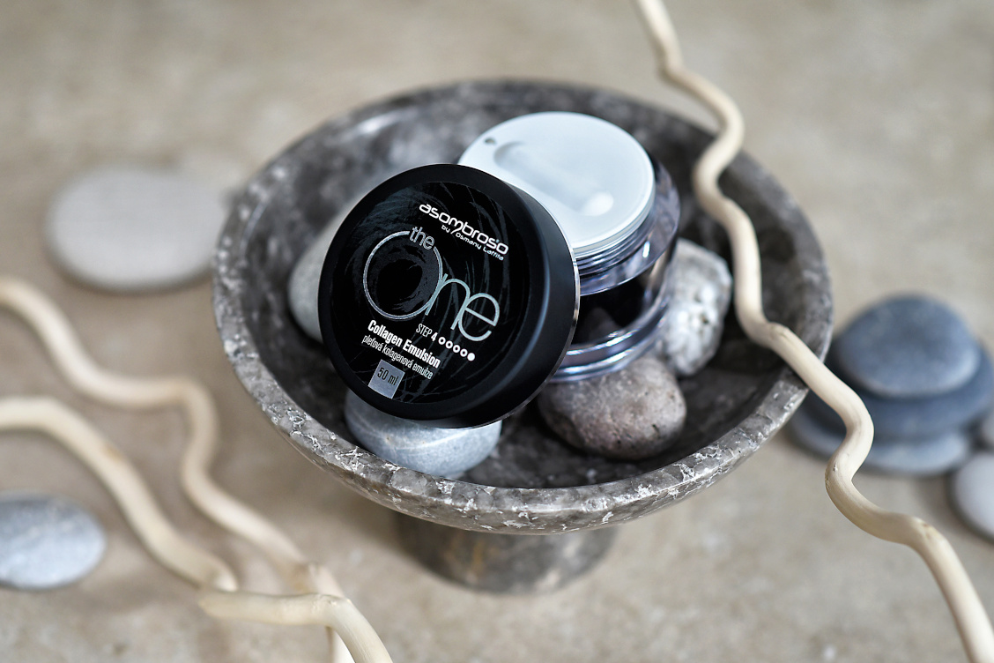
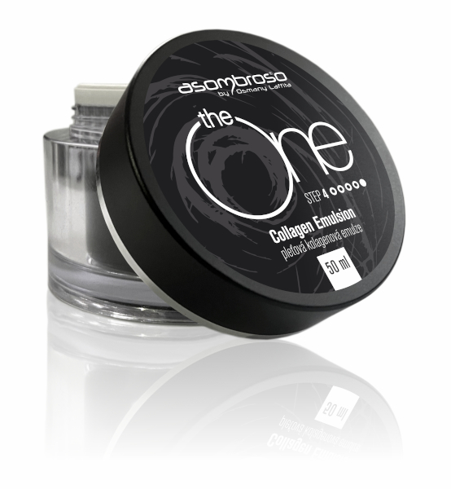


Kontakty: Mediální servis:
Asombroso cammino…
810 810 111 Dagmar Kutilová
www.asombroso.cz kutilova@cammino.cz
www.facebook.com/asombroso.cz +420 606 687 506 www.cammino.cz

